(сл. 1) Родительское собрание во второй группе раннего возраста
«Ребенок и его здоровье»
Цель:
*Познакомить родителей с основными факторами, способствующими укреплению и сохранению здоровья детей в домашних условиях.
* Формировать у родителей мотивации здорового образа жизни, ответственности за свое здоровье и здоровье своих детей.
Форма проведения: собрание – практикум
Уважаемые родители, здравствуйте! Спасибо, что вы нашли время и пришли на нашу встречу.
Тема нашего собрания «Ребенок и его здоровье».
(сл. 2) Повестка собрания:
- Беседа – диалог: «Ребенок и его здоровье»
(Игра - аппликация «Мой ребенок будет здоров, если я…». Условия и формы работы с детьми в детском саду, направленные на физическое развитие детей и сохранение их жизни и здоровья.
Кто такой здоровый человек?)
(участники: воспитатели группы и родители).
2. Разное.
Здравствуйте, кажется на первый взгляд, какое простое и обыкновенное слово. В нём всё: и тепло, и встречи, и рукопожатия друзей, и пожелание здоровья. Я говорю вам «здравствуйте», что же это значит?
(Ваше мнение. высказывания родителей…)
Сегодня мы собрались для того, чтобы поговорить с Вами о том, как растить малышей здоровыми. Этот вопрос актуальный, потому как и вы, родители, и мы – педагоги, хотим, чтобы наши детки не болели, год от года становились здоровее, сильнее, выносливее, чтобы вырастали и входили в большую жизнь не только воспитанными и образованными, но и здоровыми. Что же нужно, чтобы ребенок рос здоровым? Нужны простые, известные все условия, знакомые нам с детства (сл. 3) «Солнце, воздух и вода – наши лучшие друзья!» Но для того, чтобы эти простые условия работалина здоровье ребенка, нужно поддерживать здоровый образ жизни.
Но прежде, чем начать разговор, давайте определим, что означают понятие «здоровье». И так что же такое здоровье? (родители)
(сл. 4) По определению специалистов Всемирной организации здравоохранения (ВОЗ). «Здоровье – это состояние полного физического, душевного и социального благополучия, а не только отсутствие болезней и физических дефектов».
А теперь я предлагаю Вам поделиться своим опытом. У нас лист ватмана с планетой под названием «Растем здоровыми» вокруг неё орбиты свободные необходимо заполнить пустоты спутниками, а для этого продолжает мое предложение. А предложение будет у нас одно для всех: «Мой ребенок будет здоров, если я…». Варианты (проводить вместе досуг; будем организовывать совместные дела; вместе ходить в походы и на экскурсии; вместе посещать кинотеатры; вести ЗОЖ; заниматься спортом; будем внимательны друг к другу;будем интересоваться делами своего ребенка; решать совместно возникшие проблемы; будем любить; и т.д.). Мы будем стараться выполнять это ради здоровья и счастья ваших детей! Думаю, что вы с нами согласитесь!
Какие Вы знаете основные составляющие здоровой жизни? (мнение родителей) (сл. 5)
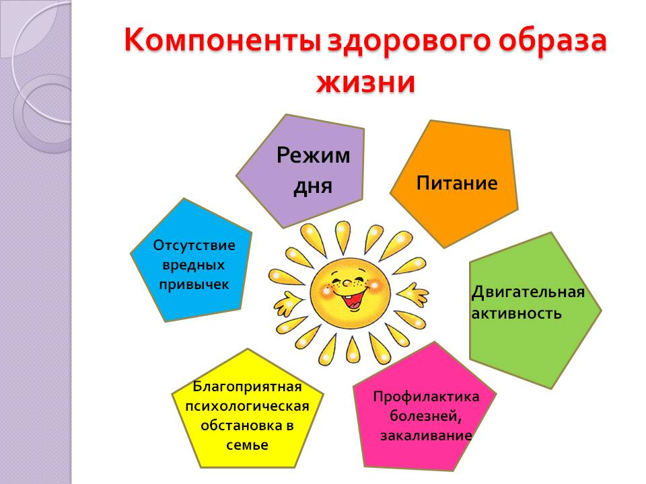
Остановимся на главных принципах здоровой жизни:
- Соблюдение режима дня
Очень важно просыпаться, засыпать кушать, гулять, трудиться в одно и тоже время дети должны спать 8-10 часов. Желательно засыпать в 21 час.
- Питание.
Для полноценного роста и развития детям нужно сбалансированное, рациональное питание. В организации питания детей необходимо придерживаться важных правил:
Питание по режиму
Использование только натуральных продуктов
Сбалансированное питание: белки, жиры и углеводы.
Ежедневное употребление овощей и фруктов.
- Двигательная активность.
Движение это естественное состояние ребёнка. Для создания наилучших условий развития двигательной активности ребёнка нужно сочетать два важных условия - пространство и свежий воздух.
- Профилактика болезней закаливание.
Цель оздоровительной работы ДОУ - это сохранение и укрепление здоровья детей, а также формирование у родителей, педагогов, воспитанников ответственности в деле сохранения собственного здоровья.
Система по профилактике простудных заболеваний и оздоровлению детей в ДОУ включает дыхательную гимнастику, оздоровительную гимнастику после сна с элементами самомассажа, витаминной терапия. В настоящее время в условиях детского сада применяется и такой метод закаливания, как босохождение по дорожкам, ребристой доске. В результате проводимой работы у детей происходит не только закаливание кожи стоп к влиянию пониженных температур, но и осуществляется массаж стопы. А он стимулирует биологически активные точки, улучшая адаптацию и повышая устойчивость всего организма.
Одежда детей должна быть по сезону, не теплее и не легче необходимого. Основное требование: чтобы не было переохлаждения, ноги были сухими и теплыми.
Очень важно чередовать физические, умственные, эмоциональные нагрузки. Вечером предпочтение отдавать спокойным играм, не перегружать детей просмотром телепередач . Всё это вселяет в ребёнка чувство уверенности, безопасности.
Свежий воздух просто необходим детскому развивающемуся организму. Под влиянием воздушных ванн, повышается тонус нервной, дыхательной, пищеварительной системы. Возрастает количество эритроцитов и гемоглобина. Хорошо проводить прогулки в парке, используя спортивные и подвижные игры.
Систематические занятия физкультурой укрепляют физическое здоровье, позитивно влияют на характер ребёнка, способствуют развитию волевых качеств, уверенности в себе, ответственности, умения дружить. Совместные занятия физкультурой с родителями доставляют детям и взрослым большое удовольствие, умение общаться с ребёнком, получать необходимую физическую нагрузку.
Водные процедуры очень полезны для здоровья , хорошего самочувствия, закаливания. Ходьба босиком, мытьё рук до локтя прохладной водой, облегчённая одежда. Всё это способствует закаливанию детского организма, укреплению здоровья.
- Благоприятная психологическая обстановка в семье. (психологический климат семьи)
На самом деле психологический климат – это настоящий фактор роста личности. Благоприятная обстановка оказывает положительное влияние на каждого члена семьи, способствует его развитию и укреплению родственных отношений. Социально-психологический климат в семье играет далеко не последнюю роль в принятии важных жизненных решений и при осуществлении выбора. Также ошибочно полагать, что домашняя обстановка не влияет на физическое здоровье. Психологи всего мира в один голос твердят, что психологические проблемы являются источником, родоначальником большинства болезней, даже самых распространенных, например, простуды.
- Отсутствие вредных привычек (сл. 6)
Привычка — это действие, постоянное осуществление которого стало для человека потребностью и без которого он уже не может обойтись.
Вредные привычки - это привычки, которые вредят здоровью человека и мешают ему осуществлять свои цели и полностью использовать в течение жизни свои возможности.
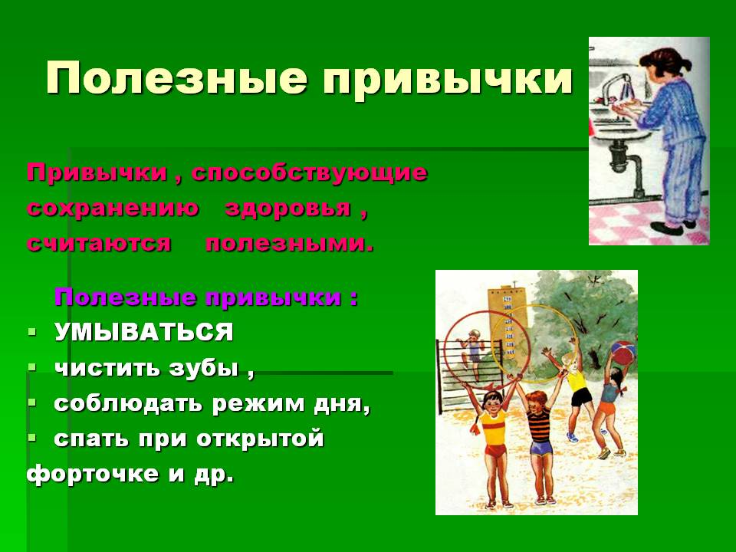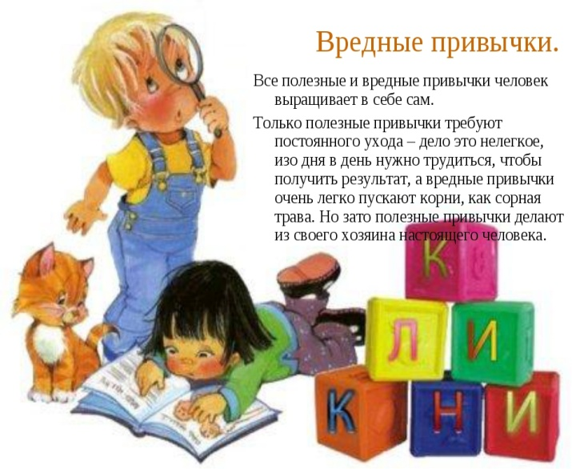
Важно заинтересовать человека в саморазвитии, чтобы он научился расслабляться и радоваться без сигарет, вина или наркотиков. Ну а тем, кто сам страдает вредными привычками, еще раз советуем как можно скорее сделать все, чтобы прекратить это смертельно опасное занятие. (сл. 7)
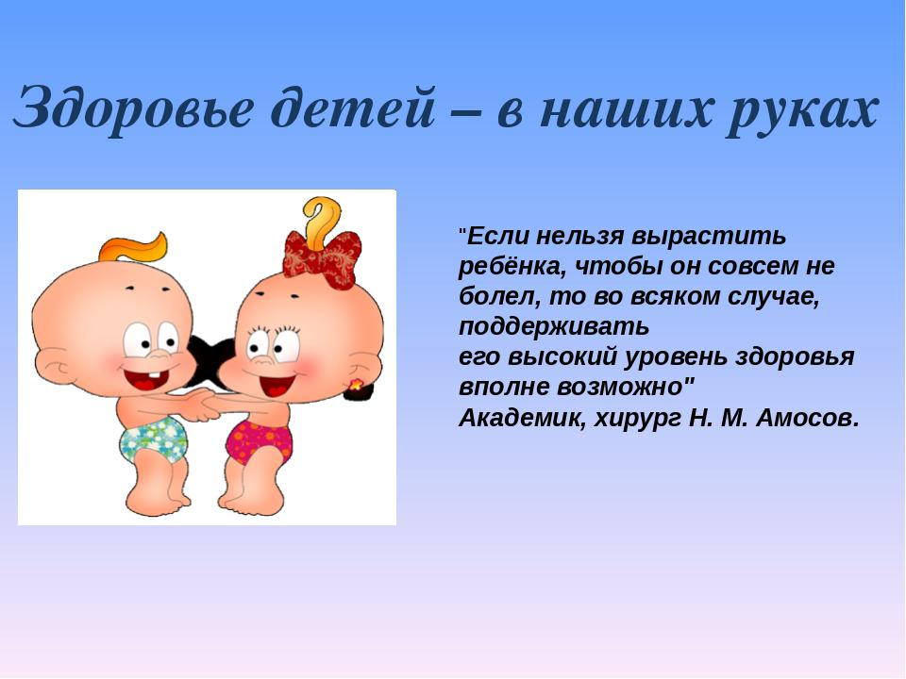
(сл. 8) Уважаемые родители! Помните, что здоровье ребенка в Ваших руках! Вам необходимо создать условия здорового образа жизни ребенка. Чем больше мы будем показывать, и рассказывать ребенку о здоровье, тем лучше для его развития. Предлагаем Вам поддержать инициативу детского сада и внедрять ЗОЖ в семью. (сл.9)

Итог
Решение родительского собрания:
1. Создать необходимые условия для реализации потребности ребёнка в двигательной активности в повседневной жизни. (Срок – постоянно, ответственные- родители.)
2. Равномерно распределять физическую и умственную нагрузки в течении дня (Срок- постоянно, ответственные- воспитатели, родители)
Систематически интересоваться полученными знаниями детьми по формированию здорового образа жизни и закреплять их дома.(Срок- постоянно, ответственные- родители.)
Организовать дома режим дня и питания, приближенных к детскому саду. (Срок- постоянно, ответственные- родители.)
В выходные дни организовывать прогулки вместе с детьми.
Систематически проводить закаливание ребёнка в условиях семьи.
(СЛ. 10
(сл. 11) Предложить родителям дать оценку прошедшему мероприятию “Планета желаний”:
красный круг (оценка отличная, с пользой дела);
зелёный круг (оценка удовлетворительная, так себе);
синий круг (оценка неудовлетворительная, время прошло зря).

(сл. 12)

Памятка для родителей
« 10 правил воспитания ребёнка»
- Люби своего ребенка! Принимай его таким, каков он есть, не оскорбляй, не унижай его, не подрывай его уверенности в себе, дай ему повод любить тебя.
- Охраняй своего ребенка! Защищай его от физических и душевных опасностей, жертвуя собственными интересами и рискуя собственной жизнью.
- Будь добрым примером для своего ребёнка! Ребенок должен жить в такой семье, где бытуют честность, скромность, гармония, где семья дружна, где уважают и любят стариков.
- Играй со своим ребенком! Уделяй ему время. Играй так, как ему нравится, игры его принимай всерьез.
- Трудись со своим ребёнком!. Помогайте ему, когда он пытается принять участие в работе. Приучайте участвовать во всех работах по хозяйству.
- Позволь ребёнку приобретать жизненный опыт, пусть даже не безболезненно, но самостоятельно! Дайте ему возможность накопить собственный опыт. Чрезмерно оберегаемый ребёнок нередко становится социальным инвалидом.
- Покажи ребёнку возможности и пределы человеческой свободы! Нужно показать, что любой человек должен признавать и соблюдать известные пределы в своих поступках в семье…,в коллективе…и в обществе.
- Приучай ребенка быть послушным! Родители обязаны следить за поведением ребенка и направлять его таким образом, чтобы его поступки не причиняли ущерба ни ему самому, ни другим.
- Жди от ребёнка таких мнений и оценок, на какие он способен в соответствии со ступенью созревания и собственным опытом!
- Предоставляй ребёнку возможность таких переживаний, которые будут иметь ценность воспоминаний!

Муниципальное бюджетное дошкольное образовательное учреждение – детский сад № 5 «Почемучка» комбинированного вида города Суворова
Конспект
родительского собрания в группе раннего возраста
«Растим детей здоровыми»

Конспект родительского собрания в группе раннего возраста «Растим детей здоровыми»
«Растим детей здоровыми»
Цель:
*Познакомить родителей с основными факторами, способствующими укреплению и сохранению здоровья детей в домашних условиях и условиях детского сада.
* Формировать у родителей мотивации здорового образа жизни, ответственности за своездоровье и здоровье своих детей.
Форма проведения: семинар-практикум.
Предварительная работа:
1) Изготовление пригласительных билетов.
2)Разработка памяток для родителей по формированию здорового образа жизни у своихдетей.
3)Оформление передвижной библиотеки по теме.
4)Анкетирование родителей.
План проведения:
1. Утренняя гимнастика для родителей.
2. Вступительное слово.
3. Игра «Компоненты ЗОЖ».
4. Презентация «дорожки здоровья».
6. Минута благодарности.
Ход собрания:
I. Утренняя гимнастика для родителей.
Воспитатель проводит с родителями комплекс утренней гимнастики для детей раннего возраста «Утро, уже просыпайся!».
II. Вступительное слово.
Добрый вечер, уважаемые родители! Сейчас мы занимались утренней гимнастикой. Эти упражнения с удовольствием выполняли сегодня Ваши дети.
Сегодня мы собрались для того, чтобы поговорить с Вами о том, как растить малышей здоровыми.
Здоровые дети – это великое счастье. На протяжении многих веков люди искали панацею от болезней и видели ее секреты то в специфике питания, то в закаливании, то в отдельных видах физических упражнений. Панацея эта, оказывается, была рядом. Она кроется в здоровом образе жизни.
III. Игра «Компоненты ЗОЖ».
ЗОЖ – это образ жизни человека, направленный на профилактику болезней и укреплениездоровья.
Какие Вы знаете компоненты ЗОЖ?
• Рациональное питание;
• Двигательная активность;
• Личная гигиена;
• Закаливание организма;
• Оптимальный режим дня;
• Отсутствие вредных привычек.
1. Рациональное питание.
Рациональное питание является одним из основных факторов внешней среды, определяющих нормальное развитие ребенка, оказывает самое непосредственное влияние на его жизнедеятельность, рост, состояние здоровья.
Основным принципом правильного питания дошкольников служит максимальное разнообразие пищевых рационов.
В рационе детей 2-3 лет должны быть:
- молоко, кисломолочные продукты (550-600 гр. в сутки);
- мясо (120 гр., говядина, телятина, нежирная свинина, кролик;
- яйцо (1/2 в день, или 1 через день);
- рыба (30-40 гр.);
- овощи и фрукты (100-120 гр.);
- крупы, особенно овсяная и гречневая, а так же злаки: ячмень, перловка, просо;
- можно давать макароны, но не часто, т. к. они богаты углеводами;
- сахар (30-40 гр.).
Допустимые сладости: мармелад, пастила, варенье и зефир.
Нельзя давать детям копченые изделия (они вредны и для взрослых, так же противопоказаны икра и морепродукты (сильные аллергены). Исключите из детского меню грибы, до 7 лет они просто не усваиваются. конфеты и шоколад снижают аппетит, способствуют развитию кариеса, излишнему весу аллергии. Вредны для детского организма и искусственные ароматизаторы и красители.
2. Двигательная активность.
Активная двигательная деятельность, помимо положительного воздействия на здоровье и физическое развитие, обеспечивает психоэмоциональный комфорт ребенка.
Для повышения двигательной активности у нас в группе создана такая развивающая среда, которая отвечает возможностям и потребностям детей и насыщена разнообразными пособиями, атрибутами, игрушками, способствующими приобретению и освоению основных видов движений, а так же применению их в различных видах деятельности.
3. Личная гигиена.
Большое значение в профилактике различных заболеваний принадлежит личной гигиене. Личная гигиена – это основа здоровой, полноценной и счастливой жизни ребенка.
Начиная с раннего возраста необходимо формировать у детей навык личной гигиены. Что делаем для этого мы, в детском саду и советуем делать Вам:
Мы учим детей:
-мыть руки по мере загрязнения и перед едой, сначала под контролем взрослого, а к концу года самостоятельно;
-насухо вытирать лицо и руки личным полотенцем;
-объясняем значение каждого органа для нормальной жизнедеятельности человека (глаза – смотреть, уши – слышать, нос – нюхать, язык – пробовать, определять на вкус, руки – хватать, держать, трогать, ноги – стоять, бегать, прыгать, ходить, голова – думать, запоминать, туловище – наклоняться, поворачиваться в разные стороны).
4. Закаливание организма.
Закаливание – это повышение устойчивости организма к неблагоприятным воздействиям внешней среды. Закаленные дети не боятся переохлаждения перепадов температуры воздуха, влияния ветра. У них резко снижается заболеваемость.
В нашей группе, мы придерживаемся следующей схемы закаливания:
1 квартал Ходьба босиком, воздушные ванны после сна и во время физ. занятий, дыхательная гимнастика
2 квартал Ходьба по мокрым дорожкам от 15 до 20 секунд, игры с водой, ходьба по «дорожкездоровья».
3 квартал Ходьба по мокрым дорожкам до 1 минуты, корригирующая гимнастика после сна, погружение ног в воду.
4 квартал Солнечные и воздушные ванны, контрастное обливание ног
5. Оптимальный режим дня.
Для формирования ЗОЖ, а так же повышению сопротивляемости организма ребенка к воздействию окружающей среды необходимо соблюдение режима дня. А под ним понимается, не только точное время приема пищи, но и многое другое.
Что же такого необыкновенного в режиме дня детского сада? Почему его соблюдение гарантирует детям здоровье?
Утренняя гимнастика под веселую музыку создает бодрое настроение, дает заряд на весь день, развивает координацию в пространстве.
Ежедневные прогулки в любую погоду, за исключением холодных температур (ниже -15 С). Ониоздоравливают и развивают. Пока дети на свежем воздухе, в группе проводятся кварцевание, проветривание, влажная уборка.
Обязательный дневной сон, как один из периодов отдыха организма.
Полноценное витаминизированное питание – источник энергии и роста.
Проведение физкультурных занятий 2 раза в неделю способствует не только физическому развитию малышей, но и формирует у детей жизненно необходимые в различных видах деятельности двигательные умения и навыки.
Важнейшим ежедневным занятием с детьми являются подвижные игры. Мы часто удивляемся способностям детей целый день проводить в играх, иногда даже ругаем за неугомонность и неумение спокойно посидеть на одном месте. А между тем, для детей, такая двигательная активность жизненно необходима. Самой природой в ребенке заложена любовь к играм, к движению, которая приносит огромную пользу здоровью маленького человека. Для того, чтобы ребенок хорошо развивался, ему необходимо много двигаться.
Закаливающие мероприятия так же является важным фактором способствующим укреплениюздоровья малышей.
Дыхательная, артикуляционная гимнастика способствует развитию органов дыхания и речевого аппарата. Дыхательные упражнения помогают активизировать лимфатическую, эндокринную, сердечно сосудистую системы.
Корригирующая гимнастика – это один из видов лечебной гимнастики, необходимой каждому ребенку. Основная цель корригирующей гимнастики после сна – поднять настроение и мышечный тонус детей с помощью воздушных ванн и физических упражнений.
Итак, разумное сочетание оздоровительных и образовательных задач отражено в режиме дня группы и способствует развитию детей с пользой для здоровья.
6. Отсутствие вредных привычек.
Вредные привычки опасные для здоровья отдельного человека и общества (наркомания, алкоголизм и табакокурение) есть результат наследственности, воспитания, образования и культуры человека.
Вот почему очень важно с самого раннего детства формировать гигиеническую культуру, культуру здоровья.
Презентация «Дорожки здоровья».
Для закаливания и профилактики плоскостопия мы изготовили «дорожку здоровья». Дорожка способствует развитию тактильных ощущений, формированию правильному своду стопы, массажу стопы, корректировке осанки, укреплению нервной системы ребенка.
IV. Итог собрания.
Уважаемые родители! Помните, что здоровье ребенка в Ваших руках! Вам необходимо создать условия здорового образа жизни ребенка. Чем больше мы будем показывать, и рассказывать ребенку о здоровье, тем лучше для его развития. Предлагаем Вам поддержать инициативу детского сада и внедрять ЗОЖ в семью.
Воспитатели предлагаю видеозапись утренней и корригирующей гимнастики.
VI. Разное.
Минута благодарности.

